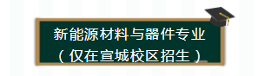
培养目标
培养适应国家经济和社会发展需要，德智体美劳全面发展，具有深厚物理、化学基础和扎实的材料科学与工程专业基础以及广泛的人文知识，具备新能源材料制备、结构表征和性能测试等环节的实验技能和新能源产品与器件的设计和开发能力，拥有较强的开拓创新能力，能够在材料、能源、环境、汽车、电子、通讯、信息、航空航天等相关行业，特别是在太阳能电池、锂离子电池、环境保护、光电信息等领域从事技术与产品开发、工艺设计、生产与经营管理、科学研究等工作的高级专门人才。
就业方向
毕业后能在新能源材料(包括太阳能电池材料、锂离子电池材料、燃料电池材料、储能材料等)领域的相关企业从事材料和器件的生产、设计、研究和开发，或在科研单位和高等院校从事科研和教学工作。
专业特色
■本专业是国家首批设立的新能源相关专业，国家级特色专业。
■针对新能源材料发展趋势，面向新能源材料与器件领域先进技术，培养具备深厚的物理化学基础和扎实的材料科学与工程专业知识、具有较强的综合实验能力和工程实践能力的复合型高级专业人才。
学制四年，毕业授予工学学士学位。
新能源材料与器件专业2018届毕业生就业去向
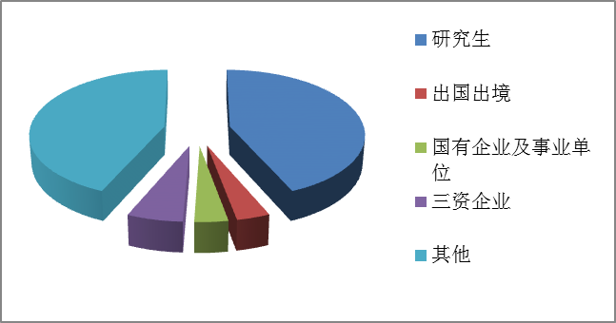
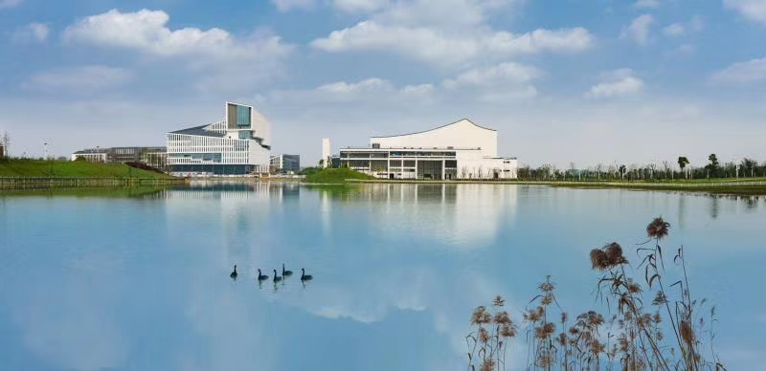合肥工业大学宣城校区校园风光

